Maturafrage zum Thema „ Regionalisierung“ – 7.Klasse
Name, E-Mail | Elisabeth Ketter, elisabeth.ketter@gmail.com
Laufende Nummer | S19GW7A02
Klasse | 7. Klasse / 11. Schulstufe
Lehrplankapitel | „Regionalisierung“: Veränderung der geopolitischen Lage Österreichs
Richtlernziel des Lehrplans | - die unterschiedliche Qualität der politischen Grenzen Österreichs seit dem 20. Jahrhundert in ihrer Wirkung auf Verkehr, Wirtschaft und Migration erfassen  - Möglichkeiten für grenzüberschreitende Regionalentwicklung unter dem Einfluss der europäischen Integration erkennen
Titel der Aufgabenstellung | Bedeutung von Grenzen und grenzüberschreitender Regionalentwicklung
Konzeptwissen,  Methodenwissen | Vorbereitende Arbeit im Unterricht:  - Bedeutung von Grenzen  - Kriterien zur Entstehung von Grenzen in naturräumlicher, politischer und wirtschaftlicher Hinsicht  - EU- Regionalentwicklungspolitik und grenzüberschreitende Projekte in Bezug auf Österreich: Donauraumstrategie, Verkehrsinfrastrukturprojekte  - Rolle von Standortfaktoren für die wirtschaftliche Attraktivität eines Gebiets  - Kartografische Darstellungen vergleichen können  - Karten interpretieren können  - Einen Text als Grundlage zur Entwicklung eigener Ideen und als Grundlage für eine Einschätzung auswerten  - Grafiken lesen und als Grundlage zur Ableitung konkreter Ideen verwenden können

Bedeutung von Grenzen und grenzüberschreitender Regionalentwicklung
1. Fassen Sie die Bedeutung von Grenzen und verschiedene Entstehungsmöglichkeiten für Grenzen mit Hilfe der Definition in M1a und der stummen Österreichkarte M1b zusammen. Geben Sie dazu jeweils Beispiele an.
2. Vergleichen Sie den dargestellten Entwicklungsstand in M2a und die potenzielle Entwicklung durch den Ausbau der Straßenverbindungen in M2b. Welche Regionen könnten einen Aufschwung erfahren, welche stagnieren?
3. Gestalten und präsentieren Sie in der Rolle eines Regionalmanagers für die Donauraumstrategie mit Hilfe des Materials M3 „Wien und die EU-Strategie für den Donauraum“ zwei konkrete Projektideen für die grenzüberschreitende Zusammenarbeit und Regionalentwicklung. Auf welche Bereiche wollen Sie sich unter Berücksichtigung der Standortqualität der Region konkret konzentrieren? Welche Ziele verfolgen Sie?
M1a: „Grenze“: Bedeutungen
1.a) durch entsprechende Markierungen gekennzeichneter Geländestreifen, der politische Gebilde (Länder, Staaten) voneinander trennt
b)Trennungslinie zwischen Gebieten, die im Besitz verschiedener Eigentümer sind oder sich durch natürliche Eigenschaften voneinander abgrenzen
c)nur gedachte Trennungslinie unterschiedlicher, gegensätzlicher Bereiche und Erscheinungen o. Ä.
Quelle: Duden Online. „Grenze, die“ http://www.duden.de/rechtschreibung/Grenze (Zugriff: 26.3.2015) © Bibliographisches Institut GmbH, 2013

M1b… stumme Österreichkarte

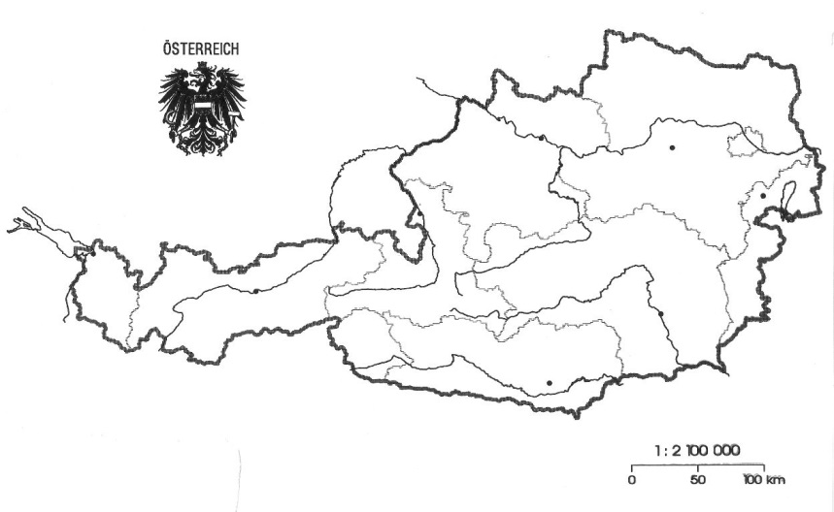
Quelle: Fachportal Geografie und Wirtschaftskunde, PH Niederösterreich. http://fachportal.ph-noe.ac.at/fileadmin/gwk/Karten/Oest_Gesamt.jpg (Zugriff: 21.1.2015) © Fachportal GWK, PH Niederösterreich

M2a Entwicklung der Erreichbarkeiten im grenzüberschreitenden öffentlichen Regionalverkehr
Quelle: Entwicklung der Erreichbarkeiten im grenzüberschreitenden öffentlichen Regionalverkehr http://www.rosinak.co.at/en/node/228 (25.3.2015) © Rosinak & Partner

M2b: Autobahnen und Schnellstraßen in Österreich
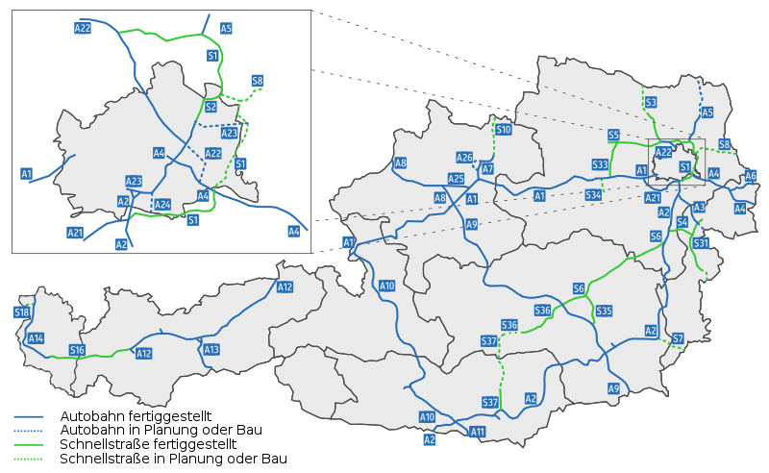

Quelle: Autobahnen und Schnellstraßen in Österreich
http://commons.wikimedia.org/wiki/File:Autobahnen_und_Schnellstra%C3%9Fen_in_%C3%96sterreich.svg (26.3.2015) © creative commons

M3a: Material „Wien und die EU-Strategie für den Donauraum“
Gemeinsam für eine bessere Entwicklung der Donaustädte und Donauregionen

Verschiedene Organisationen wollen die Zusammenarbeit der Donauregionen und Donaustädte verbessern. Die Zielsetzung: Der Donauraum sollte sich durch gemeinsame Projekte weiterentwickeln. Dazu gehören kulturelle, ökonomische oder soziale Vorhaben.
Eine Partnerschaft, um gemeinsam zu handeln: die ARGE Donauländer
Mit folgenden Aufgabengebieten ging die ARGE Donauländer 1990 an den Start: die kulturellen Kontakte aller TeilnehmerInnen verstärken, den Fremdenverkehr über die Staatsgrenzen hinweg fördern, den Landschaftsschutz koordinieren und die Wasserqualität kontrollieren und verbessern. Wien und Niederösterreich waren neben anderen Regionen die Gründungsländer der Arbeitsgemeinschaft. Mittlerweile umfasst die ARGE Donauländer alle an der Donau liegenden Regionen: vom Bundesland Baden-Württemberg in Deutschland bis Rumänien. Seit der Gründung wurden bereits viele Projekte diskutiert, vorbereitet und positiv abgeschlossen. Darunter die Weiterentwicklung umweltfreundlicher Verkehrsbetriebe, der Aufbau von Kontakten zwischen den Handelskammern der Donauregion, eine Untersuchung der Ozonbelastung zwischen Bayern und Budapest oder ein Verzeichnis aller geschichtlich-technischen Sehenswürdigkeiten der Regionen.
Derzeit wichtiges Thema: die Wirtschafts- und Finanzkrise
Die ARGE Donauländer umfasst verschiedene Arbeitskreise. Wien hat beispielsweise den Vorsitz des Arbeitskreises „Verkehr & Schifffahrt“, dessen Leiter Otto Schwetz ist. Er ist in zahlreichen anderen Organisationen tätig, etwa als Vorstand des Instituts für den Donauraum und Mitteleuropa oder als Vorsitzender des „Korridor VII – die Donau als Wasserstraße“. [… ] Während des Wien-Vorsitzes in der ARGE Donauländer wurde auch ein besonderes Kulturprojekt ins Leben gerufen. Als „Literaturschiff“ fährt die MS Stadt Wien von Belgrad aus stromaufwärts bis Wien.

Rat der Donaustädte und -regionen: mehr Beachtung in der EU
Auf eine verstärkte Zusammenarbeit der Donauregionen und Donaustädte setzt der sogenannte Rat der Donaustädte und -regionen. Diese Organisation gibt es seit 2009, 14 Staaten sind dabei, acht davon sind EU-Mitglieder. Im Rat sind RepräsentantInnen der Donaustädte und -regionen sowie der Donaubüros vertreten. […] Die Organisation setzt sich dafür ein, dass die Donaustädte und -regionen in der EU mehr beachtet werden. Auch der Rat der Donaustädte und -regionen realisierte bereits einige konkrete Projekte. Ein Beispiel ist der Aufbau eines Netzwerks, das Kulturfestivals entlang der Donau koordinieren soll. So können KünstlerInnen auch in anderen Donauländern auftreten und Koproduktionen stattfinden. Ein weiteres Projekt sind die „Toleranz- Camps“ für Jugendliche. 200 Jugendliche aus verschiedenen Donauländern verbringen sechs Tage gemeinsam, um zu diskutieren, einander kennenzulernen und zu feiern. Heuer trafen einander die TeilnehmerInnen in der Provinz Vojvodina (Serbien). Die Jugend ist dem Rat der Donaustädte und -regionen besonders wichtig. Daher plant er die Gründung einer „European Danube Youth Association“. Diese Vereinigung sollte in Zukunft den Austausch, die Ausbildung und die Zusammenarbeit der jungen Menschen der Donauländer organisieren. […]
Die DonauHanse: eine Triebkraft für die Zusammenarbeit der Städte
Die Städte entlang der Donau stehen im Fokus des Netzwerks „DonauHanse“. 24 Städte, darunter Wien, Nürnberg, Novi Sad, Odessa, Györ und Bukarest, sind dabei. Ein Beispiel für die Tätigkeit der „DonauHanse“ ist das Projekt „CUPA“ (Co-operative Urban Planning Approaches). Unter diesem Titel laufen Workshops, in denen Partnerstädte städtebauliche Probleme analysieren und gemeinsam nach Lösungen suchen. Die Workshops finden etwa zwei Mal pro Jahr statt, drei Tage lang treffen einander die ExpertInnen der Partnerschaft und tauschen sich aus. Die Kick-off-Veranstaltung dazu fand vor vier Jahren in Wien statt.
Organisationen im Überblick: Die Arge Donauländer wurde 1990 gegründet. Sie hat 40 Mitglieder und zwei Regionen mit Beobachter status. www.argedonau.at Der Rat der Donaustädte und -regionen besteht seit 2009 und hat 14 Mitgliedstaaten. www.codcr.com Die DonauHanse will die Städte entlang der Donau vernetzen.

Quelle: Stadt Wien. (2012) Wien und die EU-Strategie für den Donauraum. Geschichte, Pläne, Projekte. Broschüre. https://www.wien.gv.at/politik/strategien-konzepte/donauraum/pdf/donauraumstrategie.pdf (Zugriff: 21.1.2015). S.8-9.
© Stadt Wien

M3b… Harte und weiche Standortfaktoren
Quelle: Harte und weiche Strandortfaktoren. http://www.diercke.de/bilder/omeda/800/6356E_1.jpg (Zugriff: 26.3.2015) ©Bildungshaus Schulbuchverlage Westermann

Erwartungshorizont:
1) Kriterien: naturräumliche Merkmale zur Abgrenzung von Gebieten (zB Staatsgrenzen entlang von Flüssen, beispielsweise der Inn zwischen D und Ö); politische Merkmale zur Abgrenzung (Nationalstaaten, Ö - Ungarn), sprachliche Grenzen (grob: Deutsch in Österreich, Ungarisch in Ungarn), historische Grenzen, alte / junge Grenzen….
2. Überblick über die Ist-Situation: in welchen Regionen gibt es (wesentliche) Verbesserungen, in welchen Stagnation;
Überblick über Potenzial: welche momentan stagnierenden Regionen könnten durch den Ausbau des Straßennetzes profitieren; welche weiterhin stagnieren
3. Ideen für die folgenden Bereiche: Bevölkerungsentwicklung, wirtschaftliche Entwicklung, kulturelle Zusammenarbeit, grenzüberschreitende Verkehrsprojekte
Verschränkung mit einer Einschätzung der Wirkung dieser Projektideen auf die Entwicklung der Standortfaktoren

